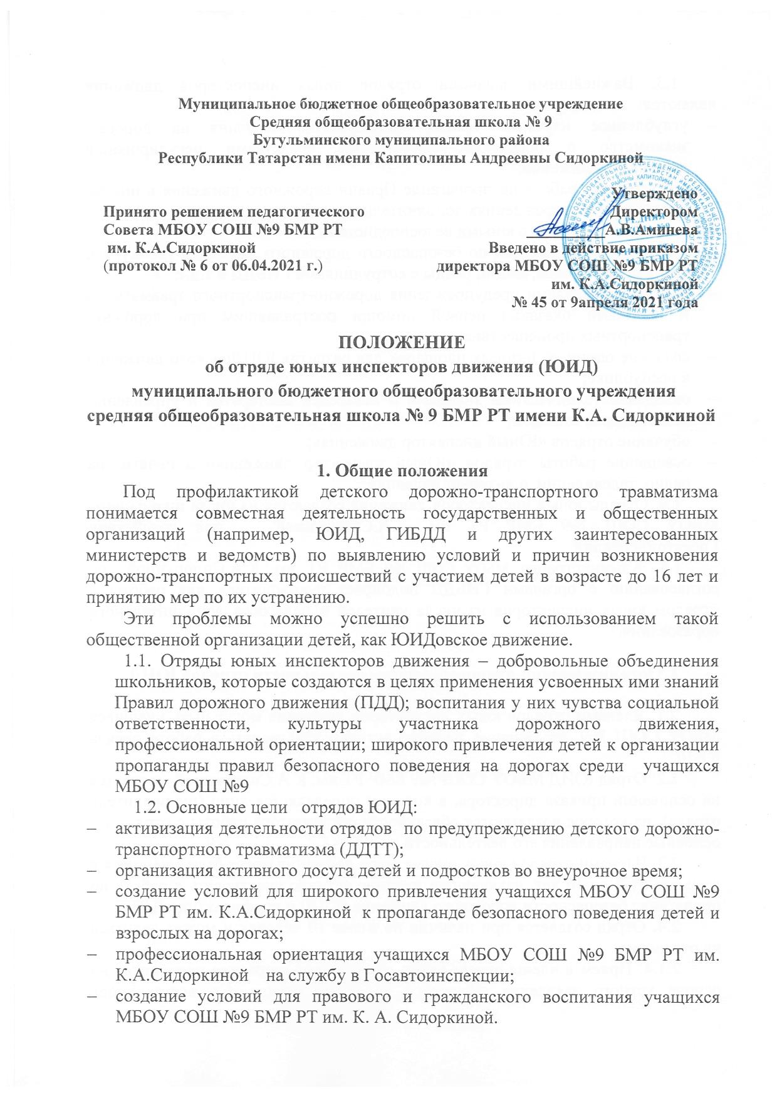
1.3. Важнейшими задачами отрядов юных инспекторов движения являются:
- углубленное изучение правил безопасного поведения на дорогах, знакомство с оперативно-техническими средствами регулирования дорожного движения;
- волонтерская работа по пропаганде Правил дорожного движения в школе, детских садах, учреждениях дополнительного образования и т.д.;
- организация работы с юными велосипедистами;
- участие в мероприятиях по безопасности дорожного движения (конкурсы, смотры, викторины, акции, рейды с сотрудниками ГИБДД и т.д.);
- овладение методами предупреждения дорожно-транспортного травматизма и навыками оказания первой помощи пострадавшим при дорожно-транспортных происшествиях;
- создание опорных, базовых площадок для развития ЮИДовского движения в республике;
- овладение техническими знаниями и навыками мастерства в управлении велосипедом, мопедом;
- обучение отрядов «Юный инспектор движения»;
- освещение работы отрядов «Юный инспектор движения» в печати, на радио, телевидении, в интернет изданиях.
1.4. Отряды юных инспекторов движения создаются из числа школьников МБОУ СОШ №9 БМР РТ им. К.А.Сидоркиной при содействии Госавтоинспекции.
1.5. Администрация МБОУ СОШ №9 БМР РТ им. К.А.Сидоркиной по согласованию с органами ГИБДД подбирает руководителя для работы с отрядом юных инспекторов из числа учителей и педагогов дополнительного образования.

2. Организационно-правовые основы деятельности отрядов ЮИД

2.1. Членами отрядов юных инспекторов движения могут быть учащиеся МБОУ СОШ №9, изъявившие желание активно участвовать в работе отряда ЮИД.
2.2. Отряд ЮИД МБОУ СОШ №9 БМР РТ им. К.А.Сидоркиной создается на основании приказа директора, в котором определяется лицо (руководитель отряда), на которое возлагаются обязанности организатора работы с отрядом и основные направления его деятельности.
2.3. Членами отрядов юных инспекторов движения могут быть учащиеся в возрасте от 7 до 16 лет, изъявившие желание активно участвовать в работе по пропаганде безопасности дорожного движения (БДД) и профилактике ДДТТ.
2.4. Отряд создается при наличии не менее 10 человек и может делиться на отделения.
2.1.4. Прием в члены отряда юных инспекторов движения проводится на основе устного заявления учащегося на сборе отряда. Со всеми вновь принятыми членами ЮИД руководители отрядов проводят занятия в соответствии с календарным планом.
2.1.5. Руководитель составляет общешкольный план по профилактике ДДТТ на предстоящий учебный год, согласовывает с органами ГИБДД и утверждает у директора. В структуру плана входят: наименования и сроки проведения мероприятий, способствующих укреплению знаний основ ПДД и формированию культуры участника дорожного движения; цели и задачи мероприятия; список лиц, принимающих участие в организации и проведении мероприятия; ответственное лицо; место проведения мероприятия.
2.1.6 Занятия с членами отряда ЮИД проводятся в соответствии с календарно-тематическим планом, составленным на основе рекомендаций сотрудников ГИБДД.
2.1.7 Руководитель отряда ЮИД осуществляет запись о проведенном по плану или внеплановом мероприятии по предупреждению ДДТТ, в «Журнале учета работы с членами отряда ЮИД».
2.1.8 Повседневное руководство работой отряда юных инспекторов движения осуществляет штаб ЮИД, избираемый на общем собрании отряда. Штаб из своего состава избирает командира, заместителя командира отряда и утверждает старших по отделениям. В малочисленных отрядах избирается только командир.
2.1.9. Высшим органом управления отрядом ЮИД является собрание его членов. Общим голосованием юных инспекторов движения решаются наиболее ответственные вопросы в работе отряда. В начале учебного года на общем собрании отряда ЮИД заслушивается отчет командира и членов штаба о проделанной работе за год, проводятся выборы на новый срок.
2.1.10 Причинами для переизбрания командира являются:
- достижение возраста, превышающего 16 лет;
- неудовлетворительная работа за отчетный год;
- самоустранение от управления отрядом;
- постановка на учет в органах полиции за совершение правонарушений;
- нарушение правил поведения на улице, зарегистрированное сотрудниками ГИБДД.

3. Общая характеристика юного инспектора движения

3.1. Юный инспектор движения – активный помощник учителей школы, воспитателей дошкольных образовательных организаций (ДОО), Госавтоинспекции в деле пропаганды Правил дорожного движения, агитации безопасного поведения детей на дорогах, предупреждения ДДТТ.
Юный инспектор личным примером, активной общественной деятельностью формирует у сверстников и ребят младшего возраста устойчивые навыки соблюдения законности и порядка на дорогах.
3.2. Юный инспектор должен знать:
- историю детского объединения ЮИД, службы ГИБДД;
- историю развития Правил дорожного движения;
- требования ПДД в объеме программы подготовки водителей категории «В»;
- формы и методы агитационной, пропагандистской работы по БДД;
- основы оказания первой помощи пострадавшим при дорожно-транспортных происшествиях (ДТП).
3.3. Юный инспектор должен уметь:
- читать информацию по дорожным знакам;
- оценивать дорожную ситуацию, определять уровень опасности для пешеходов и велосипедистов;
- использовать в практической деятельности знание ПДД, в том числе при организации агитационной работы по пропаганде безопасности дорожного движения;
- проводить воспитательную беседу по правилам безопасного поведения на дорогах с учащимися школы и воспитанниками ДОО;
- составлять тексты выступлений, статей по проблеме безопасности дорожного движения для газеты, школьного радиоузла и пр.;
- оказывать первую помощь пострадавшим при ДТП;
- хорошо управлять велосипедом и устранять возникающие неисправности;
- показать свои знания и практические навыки на всех этапах конкурса отрядов ЮИД «Безопасное колесо».
3.4. Основные задачи юного инспектора движения:
- овладение прочными знаниями, умениями и навыками безопасного поведения на дорогах;
- активная помощь учителям школы, воспитателям ДОО, сотрудникам ГИБДД в пропаганде правил безопасного поведения на дорогах;
- борьба с правонарушениями в сфере дорожного движения среди детей и подростков;
- содействие в расширении движения ЮИД в МБОУ СОШ №9 БМР РТ им. К.А.Сидоркиной и по месту жительства.

4. Права и обязанности юного инспектора движения
4.1. Юный инспектор движения имеет право:
4.1.1. Участвовать в обсуждении всех вопросов, относящихся к деятельности отряда, и вносить соответствующие предложения.
4.1.2. Овладев знаниями, умениями и навыками, методикой и практикой работы по профилактике детского дорожно-транспортного травматизма, получить звание «Юный инспектор движения». Звание присваивается после проверки умений в практической работе. В торжественной обстановке юному инспектору движения вручаются удостоверение.
4.1.3. Избирать и быть избранным в штаб отряда юных инспекторов движения.
4.1.4. Обращаться за помощью и консультацией по вопросам безопасности дорожного движения в ГИБДД.
4.1.5. Носить установленную форму одежды члена отряда ЮИД, а во время проведения массовых и торжественных мероприятий, в том числе по профилактике нарушений детьми правил безопасного поведения на дорогах.
4.1.6. Под руководством сотрудников ГИБДД участвовать в патрулировании улиц, микрорайона школы, внешкольных учреждений по месту жительства, обеспечивая соблюдение детьми и подростками Правил дорожного движения, содействуя организации разумного досуга детей и подростков.
4.1.7. Юный инспектор может награждаться за активную работу в отряде органами ГИБДД и МБОУ СОШ №9 БМР РТ им. К.А.Сидоркиной , обществом автомобилистов грамотами, ценными подарками, направляться для участия в районных, городских и республиканских конкурсах юных инспекторов движения, профильных сменах ЮИД на базе детских оздоровительных лагерей (центров).
4.2. Юный инспектор движения обязан:
4.2.1. Дорожить честью школы, званием юного инспектора движения, активно участвовать в делах отряда ЮИД, своевременно и точно выполнять задания штаба и командиров.
4.2.2. Добросовестно изучать Правила дорожного движения и быть примером их неукоснительного соблюдения на дорогах города, села.
4.2.3. Вести разъяснительную работу среди учащихся школы по пропаганде правил безопасного поведения на дорогах.
4.2.4. Всемерно содействовать учителям в укреплении общественного правопорядка и участвовать в мероприятиях, направленных на предупреждение ДДТТ.
4.2.5. Укреплять свое здоровье, систематически заниматься физической культурой и спортом.

5. Знаки различия членов отрядов ЮИД
5.1. К знакам различия членов отряда ЮИД относятся: удостоверение, а также нарукавная повязка (во время патрулирования).
5.2. Удостоверение выдается на 1 год, в случае дальнейшего продления в нем ставится соответствующая отметка.
5.3. В случае выхода участника из отряда ЮИД удостоверение и нарукавная повязка изымаются.
5.4. Юные инспекторы движения, активно участвующие в работе отряда, могут носить форменную одежду ЮИД.

6. Деятельность отрядов ЮИД
Деятельность отрядов юных инспекторов движения включает следующие основные направления:
6.1. Информационная деятельность предусматривает организацию школьных передач, подготовленных членами отряда ЮИД, создание стендов «ЮИД в действии», карты «Зоны действия отряда ЮИД в микрорайоне», выпуск стенгазеты «Юный инспектор движения», листовок «За безопасность дорожного движения» и другой информационной работы, освещающей состояние аварийности на дорогах района, города, республики и работу юных инспекторов движения, ведение документации отряда: патрульный журнал, планово-отчетная папка «Задумано – сделано», паспорт отряда. Проведение массово-разъяснительной работы по пропаганде правил безопасного поведения на дорогах в школе, детских садах с использованием технических и других наглядных средств пропаганды.
Составление схемы безопасного маршрута к школе, разработка карты опасных зон перехода проезжей части, ознакомление с ними учащихся.
6.2. Пропагандистская деятельность отряда юных инспекторов заключается в организации разъяснительной работы по теме безопасности дорожного движения, проведении бесед, викторин, брейн-рингов, кинолекториев с демонстрацией авторских видеосюжетов по проблемам БДД, игр, экскурсий, соревнований, конкурсов, КВН, тематических утренников, праздников, постановке спектаклей, создании агитбригад, участии в создании и использовании наглядной агитации и методической базы для изучения ПДД в школе, оформлении уголков по БДД.
6.3. Патрульная деятельность отрядов ЮИД проводится по плану органов ГИБДД и в сопровождении сотрудников ДПС. Она заключается в следующем:
- патрулирование и рейды на оживленных участках улиц и перекрестках микрорайона школы в целях предотвращения нарушений ПДД со стороны детей и подростков;
- выпуск стенгазет, листовок по результатам патруля и рейдов;
- информирование педагогов и родителей о нарушениях ПДД, допущенных учениками школ;
- организация практических игр на территории автогородков и автоплощадок;
- работа с юными велосипедистами, водителями мопедов.
Кроме указанных направлений деятельности отрядов ЮИД могут иметь место и другие виды работы.

7. Планирование работы отрядов ЮИД по профилактике ДДТТ
Планируемые направления работы отрядов ЮИД включают мероприятия, способствующие:
7.1. Воспитанию у членов отряда ЮИД правосознания, уважительного отношения к деятельности органов ОВД и сотрудников ГИБДД.
7.2. Углубленному изучению Правил дорожного движения, овладению методами предупреждения ДДТТ и навыками оказания первой помощи пострадавшим при ДТП, знакомству с оперативно-техническими средствами регулирования дорожного движения (при содействии ГИБДД).
7.3. Участию в конкурсах ЮИД, творческих смотрах.
7.4. Организации связи отряда ЮИД с ДОО, другими детскими общественными объединениями и органами ГИБДД.
7.5. Согласованию планов мероприятий по пропаганде БДД с органами управления образованием и Госавтоинспекцией.

